Нетехническое резюме к проекту «Нормативов допустимых выбросов» выполнено для объекта –
Кирпичный завод ТОО «Каскелен Универсал Сервис»

Проект «Нормативов допустимых выбросов» выполнен для действующего объекта – Кирпичный завод ТОО «Каскелен Универсал Сервис» с целью установления нормативов эмиссий природопользования.

Назначение предприятия – выпуск керамического полнотелого строительного кирпича.
Проектная мощность предприятия – 3,5 млн. шт. кирпича в год.
Режим работы предприятия
Режим работы предприятия - 240 дней в году (с 15 марта по 15 ноября).
Отделение обжига кирпича 200 дней круглосуточно (30 дней ремонт печи).
Численность работающих
Численность работающих составляет - 12 человек
из них рабочих - 10 человек, ИТР и МОП - 2 человека.

Карьер размещается на земельном участке, согласно Акта на земельный участок №0566279, кадастровый номер: 03-047-203-5099 на право временного возмездного (долгосрочного, краткосрочного) землепользования (аренды), площадью – 4,5га.

Валовое количество выбрасываемых вредных веществ – 54,61923245 т/год
                - Секундное количество выбрасываемых вредных веществ –
                - 3,34740122 г/сек

Источники загрязнения атмосферы

Источниками загрязнения атмосферы являются 6 источников выбросов вредных веществ в атмосферу, в том числе:
3 – организованных (ист. 0001, 0002, 0003);
2 – неорганизованных (ист. 6003, 6004)
1 - передвижной ненормируемый (ист. 6005).
- ист.0001 – печь обжиговая кольцевая;
- ист. 0002 – сторожка. Печь бытовая;
- ист.0003 – столовая. Печь бытовая;
- ист. 6004 – склад угля;
- ист.6005 – склад шлака;
- ист.6006 – маневрирование автотранспорта – ненормируемый источник.
Примечание:
Источники выбросов вредных веществ ист.6006 принят для учета влияния данного объекта на приземные концентрации, при проведении расчетов рассеивания загрязняющих веществ.
Стационарными источниками выбрасываются 9 нормируемых загрязняющих атмосферу вредных веществ, есть из которых образуют пять групп, обладающих эффектом суммации вредного действия (азота диоксид + сера диоксид, сероводород + формальдегид, сера диоксид + сероводород).
Все твердые вещества рассчитаны, как сумма пыли, приведенная к ПДК – 0,5 мг/м³.

Размещение объектов по отношению к окружающей застройке
- С севера – кирпичный завод на расстоянии 260м;
- С северо-востока – территория свободная от застройки;
- С востока – примыкает территория карьера ТОО «Каскелен Универсал Сервис»;
- С юго-востока – примыкает территория карьера ТОО «Каскелен Универсал Сервис»;
- С юга – примыкает территория карьера ТОО «Каскелен Универсал Сервис», за ней жилые дома на расстоянии 170м;
- С юго - запада – примыкает территория карьера ТОО «Каскелен Универсал Сервис», за ней автодорога и жилые дома на расстоянии 200м;
- С запада – АЗС «Компас»;
- С северо-запада – территория свободная от застройки.

Все расстояния указаны от границы предприятия.
Рассматриваемый объект расположен за пределами водоохранной полосы естественных водных источников.

Категория объекта
Имеется решение по определению категории объекта, оказывающего негативное воздействие на окружающую среду от 30.10.2021г., объект отнесен к I категории.
В настоящий период проектная мощность предприятия - выпуск кирпича 3,5 млн. шт. в год. Объект относится ко II категории (производительность: 3500000 млн. шт. * 4,0кг / 200 дней = 70000кг / 1000 =70 т/сут).
Согласно Экологического Кодекса Республики Казахстан от 2 января 2021 года № 400-VI ЗРК объект относится ко II категории.
Производство керамических или фарфоровых изделий, кроме огнеупорных керамических изделий и строительных керамических материалов, с производственной мощностью, не превышающей 75 тонн в сутки, и (или) с использованием обжиговых печей с плотностью садки на одну печь, не превышающей 300 кг/м³. (Приложение 2, раздел 2, пункт 3, подпункт 3.1.7).
Класс санитарной опасности
Согласно По СанПиН №ҚР ДСМ-2 от 04.05.2024г. объект относится ко II классу санитарной опасности с размером нормативной СЗЗ - 500м - (Производство кирпича (красного, силикатного, керамических и огнеупорных изделий. Раздел 4, пункт 15, подпункт 8).

Краткая характеристика технологических процессов
Кирпичный завод предназначен для выпуска керамического полнотелого кирпича, изготавливаемого методом пластического формования, согласно ГОСТ 530-2007.
Сырьем для производства кирпича служит глина, поступающая с собственного карьера, находящегося на смежной территории от кирпичного завода, с восточной стороны.
Технологический процесс изготовления кирпича, осуществляется по следующей схеме.
Глина фронтальным погрузчиком емк. 3м³ доставляется с карьера и высыпается в 3-х секционный приемный бункер формовочного отделения.
Пыления глины при перемещении нет, т.к. ее влажность составляет более 10%.
Из приемного бункера глина ленточным конвейером подается в 2-х вальный смеситель, где глина увлажняется до 18 - 20%, сырье тщательно перемешивается и направляется во вторую глиномешалку, установленную на прессе, сырье перемешивается и далее готовая масса направляется в пресс.
Выходящий из мундштука пресса глиняный брус разрезается струнным отрезным автоматом на заданные размеры.
Брак, образующийся при резке глиняного бруса, сбрасывается на конвейер и возвращается на повторную переработку в глиномешалку.
Отформованный кирпич-сырец мини-мотоциклами транспортируется под навесы (2шт.), а в теплую сухую погоду на открытые площадки для просушивания.
Каждая партия кирпича-сырца подвергается естественной сушке в среднем 15 дней, затем высушенный кирпич доставляется на пост садки, для формирования пакета непосредственно в кольцевой печи.
Обжиг кирпича осуществляется в кольцевой обжиговой печи размером 60х12м.
Предусматривается использовать обжиговые печи с плотностью садки на одну печь, не превышающей 300 кг/м3.
Обжиг кирпича в кольцевой печи осуществляется твердым топливом – углем. Уголь подается в кольцевую печь, на участок обжига фронтальным погрузчиком.
Отработанные дымовые газы от кольцевой обжиговой печи через садки кирпича и дымовые каналы дымососами направляются в дымовую трубу и вентилятором выбрасываются в атмосферу.
Печь загружается полностью, затем начинается обжиг.
В печи оседает большая часть взвешенных веществ. Пакеты с кирпичом, через которые проходят дымовые газы, очищают их аналогично пылезолоуловителям на 80 %.
Так же, как и у пылезолоуловителя в садках кирпича частицы отделяются от газового потока за счет многократного изменения его направления. 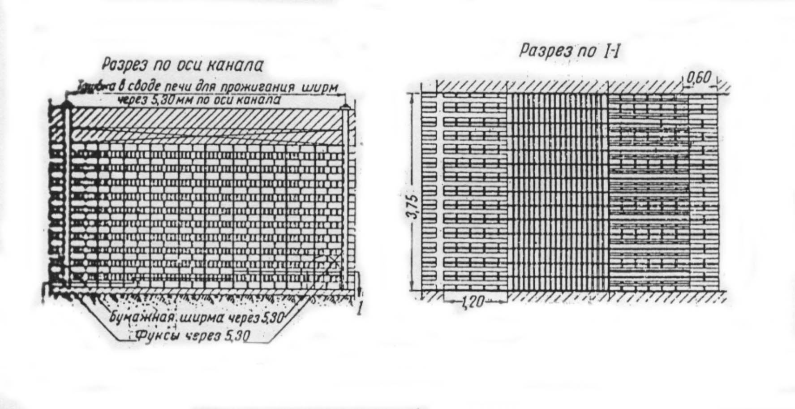
Обжиговые печи работают непрерывно 200 дней в году, 30 дней отводится на ремонт.
Зола и шлак из печи удаляется вручную.
Вода, используемая для приготовления формовочной массы и на увлажнение мундштука пресса, подается из 5м³ металлической емкости. В емкость вода завозится автоцистернами.
Готовый обожженный кирпич направляется на склад готовой продукции под навес.
Склад угля
Уголь поступает на склад угля автотранспортом и хранится под навесом.
Уголь приходит на площадку молотый, дроблению не подлежит.
Пыление происходит при разгрузке угля на складе, от сдувания с поверхности при его хранении.
Склад шлака
В процессе обжига кирпича отходы, в виде золы и шлака, накапливаются в кольцевой печи. Золу и шлак, после зачистки печи и вагонеток, собирают вручную и на тележках вывозят на склад.
Шлак, образующийся при сжигании угля в бытовых печах также хранится на складе, на открытой площадке.
Шлак и зола в больших количествах на территории не накапливаются, добавляются в глину в качестве отощающей добавки при изготовлении кирпича.
Столовая
В столовой готовка блюд не производится. Подогрев готовых блюд осуществляется в микроволновой печи..
Образующиеся пищевые отходы собирают в специальные бачки с крышками и используют для корма животных (сторожевых собак).
Пост сторожевой охраны
Отопление поста сторожевой охраны, в зимний отопительный период, осуществляется от печи собственного изготовления, работающей на угле. Режим работы зимний отопительный период.
Навес
Для сушки кирпича-сырца имеется навес размером 34мх12м.
Выгреб
Выгреб - выполнен с водонепроницаемым днищем и водонепроницаемыми стенками.
Надворныйтуалет - выполнен с водонепроницаемым днищем и водонепроницаемыми стенками.

Транспорт
Для выполнения транспортных операций на предприятии имеются :
- бульдозер марки ДТ-170 -1шт.
- погрузчик фронтальный -1шт.
- мини-мотоциклы.

Инженерное обеспечение
Теплоснабжение – теплоснабжение поста сторожевой охраны, столовой осуществляется от печей собственного изготовления, работающих на угле. Обжиг кирпича в кольцевой печи осуществляется углем.
Водоснабжение – на производственные нужды – вода привозная. На питьевые нужды используется привозная вода бутилированная, расфасованной в емкости от 5 до 20 литров.
Канализация – в водонепроницаемый выгреб с последующим вывозом стоков спецмашинами в ближайшую сеть канализации.
Электроснабжение – от существующих сетей.

